管理系统

# 任务管理

## 查询列表

管理员使用。

包含的功能：

刷新、批量是否使用设置、任务创建时间段+指派人+执行人+检查人+任务名称模糊查询。

## 功能列表

继承自查询列表

查询：任务创建时间段+任务名称模糊查询。

## 我指派的任务

继承自功能列表，defaultWhere=我指派的任务。

查询：任务创建时间段+任务名称模糊查询。

功能：新增任务。

## 我执行的任务

继承自功能列表，defaultWhere=我执行的任务。

查询：任务创建时间段+任务名称模糊查询。

功能：执行情况。(双击行,判断任务状态(已完成为不可编辑)是否可以打开编辑;如果可以编辑,打开编辑)

## 我检查的任务

继承自功能列表，defaultWhere=我检查的任务。

查询：任务创建时间段+任务名称模糊查询。

功能：任务评价。

## 新增任务

指派人指派任务。

**页面包含的内容：**

**只读：**指派人（当前用户，只读）

**编辑：**任务名称、任务类别（字典）、任务内容（HTML编辑器）、执行方式（字典）、执行地点（文本框）、紧急程度（字典）、执行人（默认当前用户）、检查人（默认当前用户）、要求完成时间。

**附件表单项**

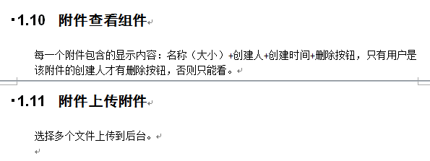

## 执行情况

执行人对任务的现状进行描述。

**页面包含的内容：**

**只读：**任务名称、任务类型、任务内容、紧急程度、指派人、执行人、检查人、执行方式、执行地点。

**编辑：**任务状态（字典）、执行进度（字典）、计划开始时间、计划结束时间、预计工作量、实际开始时间、实际结束时间、实际工作量。



## 任务评价

对任务作出各项评价，一般检查人使用。

**页面包含的内容：**

**只读：**任务名称、任务类型、任务内容、紧急程度、指派人、执行人、检查人、执行方式、执行地点、任务状态、执行进度、计划开始时间、计划结束时间、预计工作量、实际开始时间、实际结束时间、实际工作量。

**编辑：**协作评估（字典）、进度评估（字典）、效率评估（字典）、质量评估（字典）、总体评估（字典）。



## 任务详情

只读页面，显示任务相关的信息，一般抄送人会使用。

**页面包含的内容：**

**只读：**任务名称、任务类型、任务内容、紧急程度、指派人、执行人、检查人、执行方式、执行地点、任务状态、执行进度、计划开始时间、计划结束时间、预计工作量、实际开始时间、实际结束时间、实际工作量、协作评估、进度评估、效率评估、质量评估、总体评估。

查看附件只能查看,不能删除.



## 附件上传组件

附件后面有查看附件按钮

定制一个服务,可以保存(新增/编辑)附件

附件组件单独出来(支持多个文件上传)